Работу выполнила ученица 3 б класса
МБУ ДО ДХШ г. Усть-Лабинска
Кондратенко Ксения

Ремесла Краснодарского края.

Краснодарский край всегда славился умельцами, способными создать настоящий шедевр из куска дерева или глины. До сегодняшнего дня предметы быта, изготовленные ручным способом, высоко ценятся и считаются народным достоянием. На Кубани активно возрождаются старинные виды рукоделия и ремесла.
Прикладное мастерство
В каждой кубанской станице были мастера, которые из куска дерева могли сотворить настоящий шедевр. Лесные богатства края позволяли изготавливать из дерева практически все предметы быта – от посуды до мебели. Сундуки с росписью, резные зеркала, тарелки и иная тварь хранятся в городских музеях в память о старине.
Кузнечное дело
Одним из самых почитаемых ремесел на Кубани издавна считается кузнечное дело. Раньше его называли просто – «ковань». Кузнецы считались главными мастерами. В городах было по несколько работающих кузниц, где день и ночь трудились над предметами быта – ковали ставни, подковы, ухваты, ножи, топоры, замки, украшения для мебели.
Особенно ценились мастера, способные выковать тонкую и прочную кольчугу. Она была неотъемлемой частью гардероба всех мужчин, особенно в годы войны. Металлическая рубашка защищала человека от смертельных ударов противника.
В кузницах всегда было темно. Полумрак нужен был для того, чтобы вовремя увидеть, когда железо будет готово к ковке, приобретя соответствующий цвет от накаливания.
В конце 19 века стало развиваться художественное направление ковки. Кузнецы придумали собственный орнамент, который отличал кубанскую ковку от остальных.

Были выделены его 4 основные вида:
растительный (листья, цветы);
меандровый (орнамент из непрерывного бордюра);
зооморфный (изображения животных и птиц);
геометрический.

Кружева из металла стали украшать заборы, окна и двери, крыши и парадные лестницы. Они стали памятником декоративно-прикладного искусства Кубани исторического значения.

Ткацкое и вышивальное ремесло
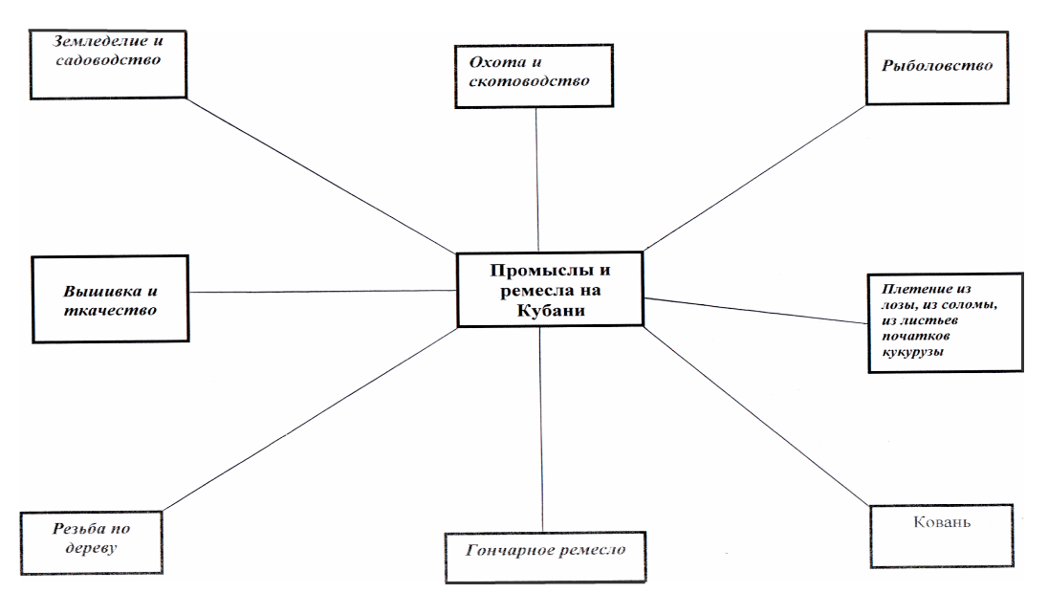
Ткацким ремеслом на Кубани в основном занимались женщины.

На станках они ткани полотно и шили из него одежду для всей семьи. Женские и мужские казацкие костюмы до сих пор хранятся в музеях.
В основе женского костюма была рубаха. Ее шили из домотканого льняного или конопляного полотна. Манжеты, ворот, подол всегда были украшены оригинальной вышивкой. Мужской костюм выглядел проще, он состоял брюк, бешмета или черкески, и сапог.

Орнамент, которым украшали одежду, был выполнен вышивкой крестом. Это были яркие цветы, птицы, геометрический рисунок. Подол мужской рубахи отделывали прошвой или мережкой.
Особо ценились мастера, умеющие обрабатывать кожу. Они шили сапоги, пояса, седла.
Все женщины на Кубани должны были владеть ткацким и вышивальным ремеслом. С малых лет девочек обучали работе на станке, чтобы они могли сами соткать и украсить орнаментом свое приданое.

Народные художественные ремёсла и промыслы.

Народные художественные ремёсла и промыслы, представляя материальные и духовные ценности народной культуры, являются частью культурного наследия России. Использование местного природного сырья и материалов, изготовление бытовых вещей ручным способом (ручного труда) составляют основу этих видов производства. Эстетические свойства изготовляемых вещей (прялок, коробов, глиняной и деревянной посуды, одежды, украшений) заключены в выявленной мастером красоте поделочного материала — цвете, фактуре, пластических качествах, с учётом которых создается форма изделия, всегда точно отвечающая назначению вещи. Орнамент (геометрический, растительный, изобразительный), истоки которого связаны с древними мифологическими представлениями и развитием художественного мышления, усиливает эстетические свойства предметов. Мастерство в изготовлении предметов определяется преемственностью художественно-технологических традиций. Следование традиции и одновременно её творческое воспроизведение мастером сообщает каждому изделию узнаваемость, и вместе с тем, неповторимость.

Художественно-стилистические особенности изделий народных ремёсел и промыслов складывались на основе традиций национальных культур, получивших в каждом регионе свои отличительные особенности. Являясь хранителем глубинных мировоззренческих и художественных традиций, народное прикладное искусство на протяжении веков вбирало в себя элементы древнерусского искусства, традиции городской культуры XVII–XX вв., что позволяло ему всегда оставаться искусством современным. И сегодня художественные ремёсла и промыслы представляют искусство живое, развивающееся, составляя неотъемлемую часть современной культуры.

Для традиционных ремёсел и промыслов важно обозначение места их исконного происхождения с указанием основных видов изготовляемых изделий.

Основными принципами выделения народных ремесел и промыслов являются:
• длительность их бытования;
• сложившиеся и ставшие традиционными технологии производства, основывающиеся на ручном труде;
• традиционные виды изделий и способы их декоративного оформления.
Многие из народных ремёсел и промыслов перешли в разряд «утраченного наследия», т. е. прекратили свое существование, но оставили заметный след в национальной художественной культуре; многие же художественные промыслы представляют живую традиционную культуру.
Сельские ремёсла, преимущественно из разряда «утраченного наследия», имели широкий ареал распространения. К этим ремеслам относятся вышивка, художественное ткачество, бытовавшие в рамках домашнего ремесла, гончарство, плетение из лозы и пр.

Художественные промыслы — это сугубо товарные производства, специализирующиеся на изготовлении какого-то одного или нескольких видов изделий. Большинство художественных промыслов формировалось в небольших городах и крупных сёлах, расположенных вблизи ярмарок и торговых трактов. Крупными ремесленными центрами были Москва, Санкт-Петербург и ряд других больших городов. Происхождение многих промыслов относится к XVII–XIX вв. Значительное развитие получили художественные промыслы в 1930–1970-е гг. Именно в это время получили развитие, ставшие всемирно известными, лаковая миниатюра, вышивальные и ткацкие производства. История художественных промыслов, включая современный период, показывает значительность этого вида культурного наследия, богатство и разнообразие производственных и художественных ремесленных традиций.

Классификация традиционных народных ремёсел и промыслов обычно проводится с учетом используемых в производстве поделочных материалов. На этой основе выделяются:
• изделия из твёрдых материалов (дерево, береста, лоза);
• керамика, фаянс, фарфор, стекло;
• металл, камень, кость;
• изделия из мягких материалов — пряденого льна, шерсти;
• изделия из меха и кожи животных.

Дальнейшая классификация учитывает техники изготовления изделий (вышивка, кружево, ткачество, вязание и т. п.).

